พลเมืองไทยที่ห่วงใยหลายล้านคน

สำนักนายกรัฐมนตรี

(ตู้ปณ.1111)

ทำเนียบรัฐบาล ถ.พิษณุโลก

แขวงดุสิต เขตดุสิต

กรุงเทพมหานคร 10300

**• ด่วน**

**เรียนนายกรัฐมนตรี**

ทั้งประเทศมีความกังวลเกี่ยวกับวัคซีน Covid-19 ซึ่งคนไทยถูกบีบบังคับทางตรง และทางอ้อม

มีรายงานของการเสียชีวิตอย่างเป็นทางการ และผลที่จะเกิดตามมาที่รุนแรงมาก หลังการได้รับการฉีดวัคซีน

นักวิทยาศาสตร์ที่มีชื่อเสียงหลายคน นักไวรัสวิทยา และแพทย์ในหลายๆประเทศ ออกมาเตือน ไม่ให้ผู้คนรับการฉีดวัคซีนที่มีส่วนประกอบของสารพันธุกรรมนี้ เนื่องจากพวกเขาได้ทำการพิสูจน์แล้วว่า เป็นอันตรายต่อระบบภูมิคุ้มกันตัวเองอย่างรุนแรงตามมา

นอกจากนี้ยังผิดกฎหมาย ภายใต้กฎหมายระหว่างประเทศ และกฏนูเรมเบิร์ก ในการทดลองทางการแพทย์เกี่ยวกับผู้คนโดยไม่ได้รับความยินยอมเป็นลายลักษณ์อักษร ซึ่งการจัดการฉีดวัคซีนให้กับประชาชนในครั้งนี้ เปรียบเสมือนเป็นการให้ผู้คนจำนวนมหาศาล เข้าร่วมการทดลอง และตามกฏการทดลองทางการแพทย์นั้น คนเหล่านั้นต้องได้รับรายละเอียดต่างๆ ได้รับความรู้และความเข้าใจอย่างเพียงพอหลังจากการให้คำปรึกษาที่ยาวนาน และได้รับการแจ้งให้ทราบอย่างเต็มที่เกี่ยวกับธรรมชาติ ระยะเวลาความเสี่ยง ปัญหาและอันตรายที่อาจเกิดขึ้น และประโยชน์ของการทดลอง!

สิ่งนี้ไม่มีการเสนอให้กับประชาชนอย่างชัดเจน กระพือข่าวให้ผู้คนหวาดกลัวทั้งวัน และเร่งให้เข้าร่วมการฉีดวัคซีนเร็วที่สุดเท่าที่จะป็นไปได้ ในความเป็นจริงประชาชนกำลังเสมือนถูกคุกคาม ข่มขู่ และกดดัน ที่จะต้องได้รับวัคซีนครั้งนี้ หากไม่รับการฉีดวัคซีนสิ่งที่จะเกิดขึ้น คือ การสูญเสียงาน สูญเสียรายได้ ต้องปิดกิจการ หรือถูกมองว่าต่างจากคนอื่น ของพวกเขาอาจจะต้องถูกไล่ออกจากการจ้างงานของบริษัท ของรัฐบาล ของโรงเรียน หรือไม่มีโอกาสไปศึกษาต่อต่างประเทศ ไม่มีโอกาสได้รับสิทธิ์การฝึกอบรมที่สำคัญๆกับความก้าวหน้าในชีวิตเขา เหล่านี้ เป็นต้น

ทั้งหมดนี้เป็นสิ่งที่ผิดกฎหมาย ผิดปกติ ผิดศีลธรรม ในทางการแพทย์ และต่อกฏนูเรมเบิร์ก!

ยิ่งไปกว่านั้น Astrazeneca เป็นหนึ่งในวัคซีนที่มีสารที่เป็นประกอบที่อันตรายที่สุด ซึ่งมีผู้ที่ไม่ทราบข้อมูลที่สำคัญนี้ได้รับการฉีดเข้าไป แล้วได้พิสูจน์แล้วว่าเป็นอันตรายอย่างยิ่ง

อาจารย์ผู้ได้รับรางวัลโนเบล ดร. Luc Montagnier ผู้ที่ได้รับการยอมรับนับถือและเป็นที่เคารพต่อนักวิทยาศาสตร์ทั่วโลก ได้เตือนอย่างชัดเจนว่าคนส่วนใหญ่ที่ได้รับการฉีดสารเหล่านี้เข้าไปจะตายในเวลาต่อมา เนื่องจากการเกิดภาวะ ADE Antibody Dependent Enhancement- การแข็งตัวของเลือด และการบาดเจ็บเสียหายของอวัยวะภายในอื่น ๆ เช่นเดียวกับสัตว์ทุกชนิดที่เสียชีวิตจากภาวะแทรกซ้อนเหล่านี้

ประชาชนยังไม่ได้รับข้อมูลและไม่ทราบถึงธรรมชาติที่อันตรายของสารที่เป็นส่วนประกอบ Astrazeneca

รัฐบาลผู้นำของประชาชนที่เป็นที่รัก แพทย์ พยาบาล และกลุ่มนักวิทยาศาสตร์สุขภาพ ที่เป็นที่ไว้ใจและที่พึ่งของประชาชน จะเกี่ยวข้องกับการเสียชีวิต และการบาดเจ็บที่ตามมาจากการฉีดสารเหล่านี้ไม่ได้

คนไทยอีกหลายล้านคนควรได้รับการระงับการฉีดสารอันตรายนี้โดยทันที เมื่อท่านๆผู้มีอำนาจทั้งหลายได้ทำการทบทวนและศึกษาผลที่จะตามมาอย่างถ่องแท้อีกครั้ง

นอกจากนี้ยังควรต้องยกเลิกการตรวจสอบที่เป็นการฉ้อโกงด้วยการทดสอบ PCR ที่น่าอดสูอย่างสิ้นเชิง ให้นักชีววิทยาและนักวิทยาศาสตร์ได้มีโอกาสศึกษาการตรวจหาเชื้อด้วยหลักการนี้อย่างถ่องแท้ เพราะแม้แต่ผู้คิดค้นการทดสอบด้วยวิธีนี้ยังกล่าวว่า สามารถให้ผลลัพธ์ที่เป็นบวกที่ผิดพลาดได้ถึง 100%

การดำรงชีวิตของผู้คนกำลังถูกทำลายอย่างจงใจด้วยการล็อคดาวน์ที่ไม่จำเป็น และการออกกฏต่างๆไม่สมควรหลายๆอย่าง

เช่นเดียวกับในประเทศอื่น ๆ ที่อ้างว่าคลื่นลูกสองหรือสาม เพื่อได้จำหน่ายวัคซีนมาคร่าชีวิตคนให้มากที่สุด 'คลื่น' เนื่องจากมันถูกขนานนามให้ผู้คนหวาดกลัว แล้วเกิดจากการฉีดสารอันตราย..ถึงตาย;

ศาสตราจารย์ Luc Montagnier:ได้กล่าวแถลงว่า "สถิติมีความชัดเจนมากว่า การเพิ่มขึ้นของการได้รับวัคซีนของผู้คนที่สูงมากใกล้เคียงกับอัตราการตายหลังการฉีดวัคซีนของผู้คนที่เพิ่มมากขึ้นเช่นกัน

โปรดดูรายละเอียดเพิ่มเติมในบทสรุปของ SARS-COV-2 โศกนาฏกรรมที่จัดขึ้นทั่วโลก

ขอแสดงความนับถือ

พลเมืองไทยหลายล้านคน

57 Top Scientists And Doctors Release Shocking Study On COVID Vaccines And Demand Immediate Stop to ALL Vaccinations!

https://en-volve.com/2021/05/08/57-top-scientists-and-doctors-release-shocking-study-on-covid-vaccines-and-demand-immediate-stop-to-all-vaccinations/

**เรื่อง**

* การฉีด SARS-CoV-2 (วัคซีนป้องกันโควิด 19)
* ปลอดภัยหรือไม่?
* ถูกกฎหมายหรือไม่?
* มีทางเลือกอื่นหรือไม่?
* สิ่งที่จำเป็นต้องดำเนินการทันทีในขณะนี้

 การเสียชีวิตอย่างเป็นทางการจากวัคซีนโควิด-19 สำหรับสหภาพยุโรปเท่านั้น  
พฤษภาคม 2564

หลักการนูเรมเบิร์กมีข้อห้ามที่ชัดเจน คือ ห้ามการทดลองทางการแพทย์กับผู้คนโดยไม่ได้รับความยินยอมจากพวกเขา และความเสี่ยงไม่ควรมาก่อนผลดีที่ผู้คนจะได้รับ  
โครงการปัจจุบันของรัฐบาลไทยคือทำการฉีดสารที่มีสารยีน – ดัดแปลงพันธุกรรม สู่ประชาชน เป็นการละเมิดหลักการของนูเรมเบิร์กทั้งหมดอย่างชัดเจน  
การฉีดวัคซีนเหล่านี้ไม่ได้รับการยอมรับ เพียงแต่ได้รับอนุญาตให้ใช้เป็นมาตรการฉุกเฉินเท่านั้น  
ดังนั้นการฉีดสารเหล่านี้จึงถือเป็นการทดลองทางคลินิกที่ผิดศีลธรรม และผิดกฎหมายกับประชากรทั้งหมด

* ยิ่งไปกว่านั้นผู้คนไม่ได้รับข้อมูลทั้งหมด เกี่ยวกับการฉีดสารเหล่านี้
* ไม่มีการเปิดเผยข้อมูลอย่างสมบูรณ์เกี่ยวกับความเสี่ยงมหาศาลที่เกี่ยวข้องกับการฉีดสารที่สังเคราะห์มาจากการตัดต่อยีนพันธุกรรม
* ข้อมูลที่สำคัญเกี่ยวกับผลข้างเคียงที่ควรทราบ และการเสียชีวิตของคนจำนวนมากถูกระงับไว้โดยเจตนาจากประชาชนที่ต้องการรับการฉีดวัคซีน
* ผู้คนตระหนักดีว่าพวกเขากำลังอยู่ในการทดลองทางคลินิกและต้องให้ความยินยอมเป็นลายลักษณ์อักษรและมีข้อมูลครบถ้วนเพื่อเข้าร่วมการทดลองดังกล่าวหรือไม่?

 แม้แต่ไฟเซอร์ก็มีคำเตือนที่ร้ายแรงเกี่ยวกับผลข้างเคียงเกี่ยวกับการฉีดยา แต่จะซ่อนอยู่ในมุมเล็กๆของข่าวเท่านั้น  
เหตุใดบริษัทยาจึงได้รับการยกเว้นจากการฟ้องร้อง และความรับผิดชอบต่อผลิตภัณฑ์ของตน หากมีความปลอดภัยตามที่อ้าง  
นี่เป็นอุตสาหกรรม และผลิตภัณฑ์ประเภทเดียวที่ได้รับการยกเว้นที่ไม่มีเหตุผล ไม่ถูกต้อง และผิดศีลธรรมเป็นอย่างยิ่ง นี่คือเหตุผลที่ชัดเจนที่บ่งชัด  
  
►กำหนดให้ บริษัท ยารับผิดชอบ 100% สำหรับ 'ผลิตภัณฑ์' ของตนหากมั่นใจว่าปลอดภัย ก่อนที่คุณจะดำเนินการฉีดสารพันธุกรรม – ที่จะมาทำลายพันธุกรรมเหล่านี้ให้ใครๆ!  
  
ตอนนี้เป็นที่ชัดเจนแล้วว่าการฉีดยาเหล่านี้เป็นอันตรายอย่างยิ่งและได้คร่าชีวิตผู้คนไปแล้วหลายหมื่นคน แต่ตัวเลขนี้เป็นเพียงส่วนเล็ก ๆ ของการเสียชีวิตทั้งหมดที่เกิดขึ้น เนื่องจากการเสียชีวิตส่วนใหญ่ไม่ได้รับการยอมรับว่าเกิดจากการฉีดยาเหล่านี้  
ปัจจุบันหลักฐานที่มีอยู่มากมายได้พิสูจน์แล้วและแม้กระทั่งจากการยอมรับของ บริษัท ยาเองว่าการฉีดสารเหล่านี้ไม่ได้ป้องกันโรคซาร์ส - โควี -2 ด้วยซ้ำและไม่ได้หยุดการแพร่เชื้อโดยผู้ที่ได้รับการฉีด  
ในความเป็นจริงแล้วคนที่ฉีดได้กลายเป็นบุคคลอันตราย และเป็นพาหะของเชื้อโรคที่รุนแรงมาก!  
แท้จริงแล้วพวกสารพิษที่เรียกว่าวัคซีนครั้งนี้จึงไม่มีประโยชน์ และไม่จำเป็น จึงเกิดคำถามขึ้นว่าแท้จริงแล้วพวกเขาผลิตมาไว้เพื่ออะไร?

 ♦ คำถามนี้ได้รับคำตอบอย่างต่อเนื่อง เนื่องจากมีหลักฐานเพิ่มเติมเกี่ยวกับผลกระทบในการฉีดสารเหล่านี้ต่อผู้คน  
นอกเหนือจากการเสียชีวิตจำนวนมากแล้ว ผลข้างเคียงที่ไม่พึงประสงค์ยังพบในผุ้คนหลายแสนคน

* สมองเสียหาย
* อัมพาต
* ภาวะมีบุตรยาก
* ตกเลือดอย่างรุนแรง
* ความเสียหายต่อ Endothelium ที่เกิดจาก Spike Protein (ผนังหลอดเลือดถูกทำลาย)
* Anaphylaxis การแพ้อย่างเฉียบพลัน และ Thrombocytopenia(เกล็ดเลือดต่ำ) ซึ่งนำไปสู่การเสียชีวิตอย่างรวดเร็ว
* ประจำเดือนผิดปกติและรุนแรง
* การแท้งบุตรโดยธรรมชาติ
* เด็กสาวที่มีประจำเดือนกะทันหัน
* สตรีวัยหมดประจำเดือนเริ่มมีเลือดออกมากมายอีกครั้ง
* เยื่อบุมดลูกในสตรีหลุดลอกออกจำนวนมาก
* จำนวนอสุจิลดต่ำมากเพราะมีการทำลายตัวอสุจิ
* อัณฑะบวมและปวดอย่างรุนแรง
* Myasthenia กล้ามเนื้ออ่อนแรง
* การผลัดผิว ผิวหนังลอก
* และอื่น ๆ อีกมากมาย

แต่สิ่งที่น่าเป็นห่วงอย่างยิ่งคือ ผู้ที่ไม่ได้รับการฉีดวัคซีน แต่มีการสัมผัสกับผู้ที่ได้รับการฉีดจะได้รับผลกระทบเช่นเดียวกัน  
ซึ่งทั้งหมดนี้เป็นที่รู้จักกันดีในระหว่างการศึกษาในสัตว์ทดลอง ซึ่งสัตว์ทุกตัวเสียชีวิตจากภาวะแทรกซ้อนเหล่านี้  
SAGE ของรัฐบาลสหราชอาณาจักรคาดการณ์ว่าจะเกิดคลื่นลูกที่สามซึ่ง 60 -70% ของผู้ที่ได้รับการฉีดยาจะเสียชีวิตหรือเข้ารับการรักษาในโรงพยาบาล  
  
“The resurgence in both hospitalisations and **deaths** is dominated by those that have **received** two doses of the **vaccine**, comprising around 60% and 70% of the wave respectively.”  
  
(แน่นอนว่าไวรัสไม่ได้ทำให้เกิด "คลื่น" ที่ว่ากันว่าเกิดแล้วเกิดอีกอย่างที่มีการกล่าวอ้างอย่างต่อเนื่อง มันเป็นเพียงวิธีที่จะทำให้เกิดการแพร่ระบาดอย่างต่อเนื่องเพื่อสร้างความหวาดกลัว และบังคับให้ทุกคนเร่งรีบที่จะรับการฉีด นอกจากนี้การเสียชีวิตทั้งหมดที่เกิดจากการฉีดสารนี้ยังถูกกล่าวอ้างถึง "คลื่น" และ "การกลายพันธุ์" ใหม่เหล่านี้ ซึ่งเป็นเรื่องไร้สาระอย่างชัดเจน บรรดานักไวรัสวิทยาที่ซื่อสัตย์จะบอกคุณเช่นนั้น!)  
  
หากคาดว่าผู้ที่ได้รับการฉีดจำนวนมากดังกล่าวจะเสียชีวิตหรือได้รับผลกระทบด้านสุขภาพอย่างรุนแรงจากการฉีดยาเหล่านี้ เหตุใดรัฐบาลจึงยังคงยืนยันที่จะบังคับให้ฉีดยาเหล่านี้กับประชากรของตน โดยการทำให้กลัว และในเชิงบีบบังคับ?  
การฉีดสาร mRNAชนิดนี้ และอื่น ๆ เป็นการสร้างโปรแกรมใหม่ให้ร่างกายให้ผลิต Spike Protein ทำให้เกิดความเสียหายอย่างรุนแรงต่อหลอดเลือด และทำให้ผู้คนเสียชีวิตในเวลาต่อมา ส่วนใหญ่จะเกิดชัดเมื่อร่างกายได้รับเชื้อไวรัสตัวใหม่แล้วไม่สามารถสร้างภูมิคุ้มกันโดยธรรมชาติอย่างปกติด้วยตัวมันเองอีกต่อไป  
  
ปัญหาที่แท้จริงและรุนแรงนี้ อาจจะเกิดขึ้นในอนาคตอันใกล้ บางทีใน 6 เดือนถึง 3 ปี หลังฉีดสารนี้ จะมีการอุบัติไวรัสใหม่ๆตามมา จะเห็นว่าสัตว์ทุกตัวในการทดลองตาย ด้วยภาวะแทรกซ้อนรุนแรง เนื่องจากพายุไซโตไคน์เกิดขึ้นกับระบบภูมิคุ้มกัน เข้าโจมตีอวัยวะของตัวเอง และเกิดภาวะแทรกซ้อนอื่น ๆ อีกมากมาย! ระลอกนี้จะถูกอ้างว่าเกิดอุบัติกลายพันธุ์ของไวรัสรุนแรงมากขึ้น มากขึ้น ความปกติสุขในการใช้ชีวิตของประชาชนในโลกนี้ก็ต้องเปลี่ยนไป ผู้คนต่างคนต่างอยู่ หวาดระแวงกันและกัน ไม่สามารถเดินทางไปพักผ่อนท่องเที่ยวอย่างอิสระ และผลกระทบอื่นๆไม่มีวันสิ้นสุด  
  
(การเสียชีวิตเนื่องจากผลเหล่านี้ไม่สามารถกล่าวอ้างว่าเกิดจากการฉีดสารพันธุกรรมนั้นอย่างแน่นอน เพราะเกิดขึ้นภายหลังการฉีดชั่วระยะเวลาหนึ่ง ผู้ผลิตจึงไม่ต้องคำนึงหรือกล่าวถึงซึ่งจะมีผลกับการจำหน่ายเป็นอย่างมาก)  
  
Spike Proteins เหล่านี้หรือ Prion บางรูปแบบกำลังถูกส่งจากคนที่ฉีดไปยังคนที่ไม่ได้ฉีด และทำให้เกิดปัญหาสุขภาพที่รุนแรงต่างๆในประชากรโดยรวม  
นี่เป็นที่รู้จักกันดีเช่นกันว่า กระบวนการนี้เคยใช้ได้จริง ยกตัวอย่างในประเทศจีน เพื่อที่จะกำจัดฆ่าไก่ทั้งหมด พวกเขาทำการการฉีดวัคซีนไข้หวัดนกที่แพร่ระบาดขณะนั้นให้ไก่บางส่วน แล้วจากนั้นจะทำให้ไก่ที่ไม่ได้ฉีดวัคซีนติดเชื้อแล้วตายทั้งหมดไปด้วยกัน  
  
และนี่ก็คือส่วนหนึ่งของแผนการ ที่จะฆ่าประชากรที่ไม่ได้รับการฉีดวัคซีนทั้งหมด ที่ต้องการมีสุขภาพที่ดี ที่ไม่ต้องการให้ดีเอ็นเอของพวกเขาถูกทำลาย แต่ต้องกลายเป็นสัตว์ประหลาดแฟรงเกนสไตน์ที่ป่วย และเป็นหมันจากการสัมผัสผู้ได้รับสารเหล่านี้หรือไม่... ซึ่งตอนนี้หมายความว่าผู้ที่ได้รับการฉีดจะต้องแยก และอยู่ห่างจากผู้ที่มีสุขภาพดีที่ไม่ได้รับการฉีดเพื่อให้พวกเขาปลอดภัย!  
  
แพทย์ผู้ทรงคุณวุฒิ นักไวรัสวิทยา และนักวิทยาศาสตร์จำนวนมากได้ทำการวิเคราะห์ และต่างเห็นพ้องต้องกันว่า การฉีดสารเหล่านี้ทำไปเพื่ออะไร พวกเขาไม่มีเหตุผลอื่นใดนอกจากสรุปว่า การฉีดสารเหล่านี้ดูเหมือนจะเป็นโปรแกรมโดยเจตนาที่จะฆ่าคนจำนวนมาก  
  
ไม่ต้องสงสัยเลยว่าการระบาดของโรค (plandemic) ทั้งหมดนี้เป็นแผนการลดจำนวนประชากร ซึ่งอยู่ในแผนการที่วางไว้มานานมากแล้ว โดยก่อนหน้านี้จะยกปัญหาทางธรรมชาติมาเป็นปัญหาหลัก แล้วหาทางแก้ไข โดยทุกครั้งจะมีการจำกัดชีวิตอิสระของผู้คน ทำให้เศรษฐกิจย่ำแย่ผู้คนตกงาน อดตาย สังคมปั่นป่วนวุ่นวาย แต่ยังทำได้ไม่สำเร็จ แต่ครั้งนี้หนักขึ้นมาก !!  
  
มันคือการฆ่าล้างเผ่าพันธุ์ทั่วโลก Mass-Murder ในระดับที่ไม่สามารถจินตนาการได้เนื่องจากคนส่วนใหญ่จะเสียชีวิตจากการฉีดสารเหล่านี้ ตามที่ได้รับการยอมรับจาก SAGE( Scientific Advisory Group for Emergencies) และที่อื่น ๆ  
  
► สิ่งที่ร้ายแรงที่สุดประการหนึ่งของอาชญากรรมที่ชั่วร้ายนี้คือ การทำลายยีนของคนที่ได้รับการฉีดเข้าไป ยีนของมนุษย์ทั้งหมดจะถูกเปลี่ยนแปลง และถูกทำลายอย่างถาวร ยิ่งไปกว่านั้นยีนที่ผิดปกตินี้สิ่งนี้จะถูกส่งต่อไปยังรุ่นต่อ ๆ ไปทั้งหมด ซึ่งจะทำให้เกิดข้อบกพร่องที่รุนแรง และสิ่งที่จะเกิดขึ้นยิ่งแย่กว่าที่เกิดขึ้นกับการใช้สารธาลิโดไมด์! ในอดีต  
( สารชนิดหนึ่งที่สตรีตั้งครรภ์กินเข้าไปและเกิดความผิดปกติกับลูกที่เกิดมา แม้สารนั้นจะถูกยืนยันจากผู้ผลิตว่าปลอดภัย )  
และน้อยคนนักที่จะมีชีวิตรอด หรือไม่เป็นหมันจากการฉีดสารเหล่านี้ หรือน้อยคนนักที่จะมีสุขภาพดีพอที่จะมีลูกได้  
  
และนี่คืออุบัติการณ์การสูญพันธุ์ ซึ่งได้รับการวางแผนโดยผู้มีอำนาจปกครองระบอบเผด็จการมานานหลายศตวรรษ และกำลังดำเนินการอยู่ในขณะนี้ ด้วยความยินยอมของทุกรัฐบาลบนโลก!  
  
♦ ทนายความหลายพันคน และนักวิทยาศาสตร์ที่กล้าหาญซื่อสัตย์ แพทย์และผู้เชี่ยวชาญด้านสุขภาพหลายหมื่นคนกำลังเตรียมการพิจารณาคดีนูเรมเบิร์กใหม่ สำหรับความผิดทั้งหมดของผู้ที่อยู่เบื้องหลังอาชญากรรมต่อมนุษยชาติครั้งใหญ่ที่สุดเท่าที่เคยมีมาครั้งนี้  
โดยการแจ้งข้อหาเจ้าหน้าที่ของรัฐที่สมรู้ร่วมคิดทุกคน ,Bill Gates, Klaus Schwaab, Anthony Fauci, Tedros Adhanom, Deborah Birx เจ้าหน้าที่ UN และอื่น ๆ อีกมากมาย! เหล่านี้จะถูกนำมาไต่สวนดำเนินคดี อาชญากรรมต่อมวลมนุษยชาติ  
  
♦ โปรดทราบว่ามีโทษประหารสำหรับการก่ออาชญากรรมต่อมนุษยชาติเหล่านี้!  
  
ยังมีทางเลือกที่ปลอดภัย และมีประสิทธิภาพในการรักษาและป้องกันโรคซาร์ส - โควี –2 (โควิด 19) และเชื้อไวรัสต่างๆที่กล่าวอ้างว่ามีการกลายพันธุ์  
  
การใช้วิตามินดี วิตามินซี สังกะสี Hydroxychloroquine (HCQ) และ ivermectin เป็นวิธีการรักษาและป้องกันโรคที่มีราคาถูก ปลอดภัย และมีประสิทธิภาพมากสำหรับการติดเชื้อไวรัสไข้หวัดและ SARS-CoV-2 แต่อย่างไรก็ตามตอนนี้พวกเขาถูกรังเกียจ ถูกแบน เพราะราคาถูก และมีประสิทธิภาพ ซึ่งเผยให้เห็นเรื่องราวผลสัมฤทธิ์เบื้องหลังการแพร่ระบาดครั้งนี้มากขึ้น แต่ถูกผู้มีอำนาจแบน!!

**♦ หลักการนูเรมเบิร์ก:**

รัฐบาลกำลังละเมิดทุกรหัสเหล่านี้ซึ่งเป็นข้อเท็จจริงที่พิสูจน์ได้ง่าย:

* Nuremberg Code # 1: ความยินยอมโดยสมัครใจเป็นสิ่งจำเป็น
* Nuremberg Code # 2: ให้ผลลัพธ์ที่มีประสิทธิผลซึ่งไม่สามารถพิสูจน์ได้ด้วยวิธีการอื่น
* Nuremberg Code # 3: :พื้นฐานของการทดลองต้องมาจากผลจากการทดลองในสัตว์ และประวัติโรคตามธรรมชาติ
* Nuremberg Code # 4: หลีกเลี่ยงความทุกข์และการบาดเจ็บที่ไม่จำเป็นทั้งหมด
* Nuremberg Code # 5: ไม่ต้องทำการทดลองหากมีเหตุผลที่จะคิดว่าจะมีการบาดเจ็บหรือเสียชีวิต
* Nuremberg Code # 6: ความเสี่ยงไม่ควรมาก่อนผลดีที่ผู้คนจะได้รับ
* Nuremberg Code # 7: ต้องเตรียมรับมือแม้กระทั่งความเป็นไปได้ที่จะบาดเจ็บพิการหรือเสียชีวิตจากความเสี่ยงทั้งหลายแม้จะเล็กน้อยก็ตาม
* Nuremberg Code # 8: การทดลองต้องดำเนินการโดยบุคคลที่มีคุณสมบัติทางวิทยาศาสตร์
* Nuremberg Code # 9: ทุกคนต้องมีอิสระในการทำให้การทดลองสิ้นสุดลงได้ทุกเมื่อ
* 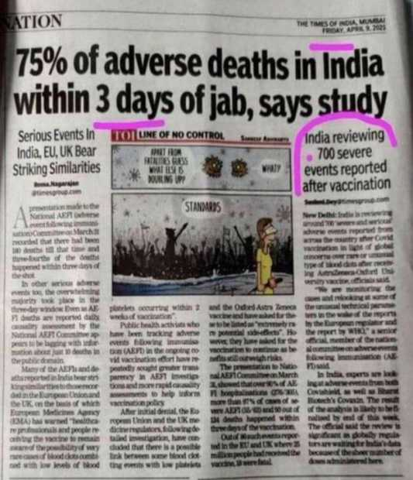Nuremberg Code # 10: นักวิทยาศาสตร์ต้องทำให้การทดลองสิ้นสุดลงเมื่อใดก็ได้หากมีสาเหตุที่เป็นไปได้ที่จะส่งผลให้เกิดการบาดเจ็บหรือเสียชีวิต

 บทความในหนังสือพิมพ์ยอมรับอย่างเปิดเผยว่า 75% ของการเสียชีวิตเกิดจากการฉีดสารเหล่านี้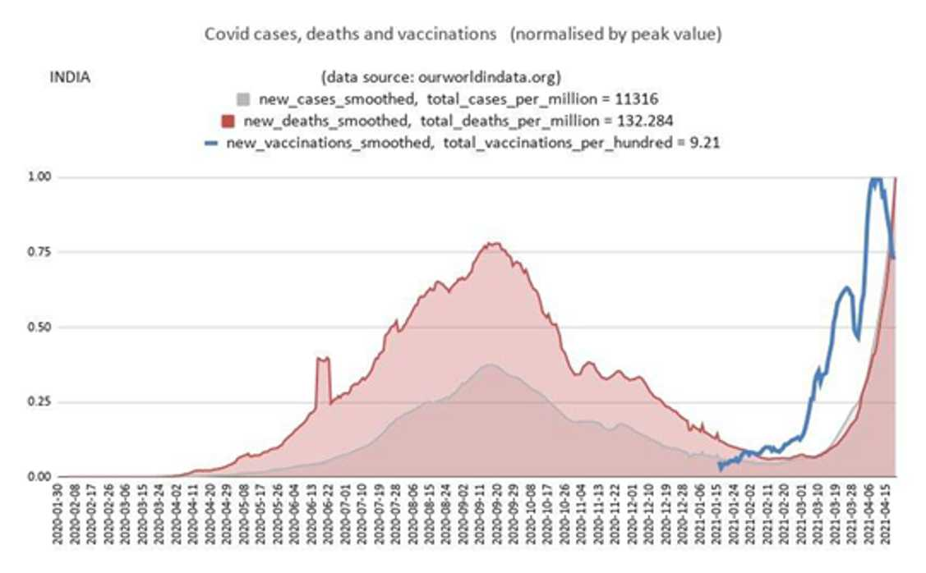 เช่นเดียวกับในประเทศอื่น ๆ สถิติในอินเดียพบว่าคลื่นลูกที่สองหรือสามเกิดจากการฉีดสารนี้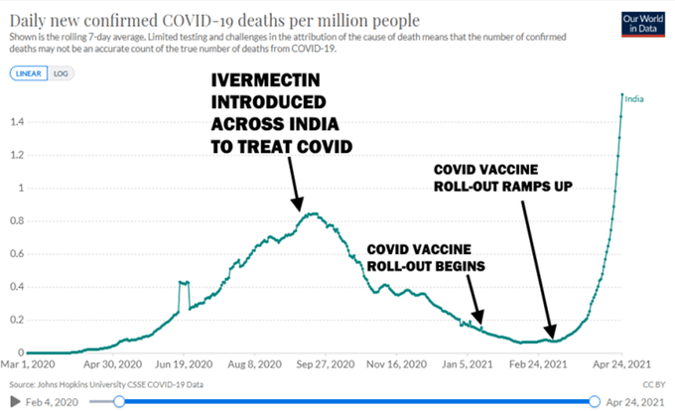 อินเดีย: Ivermectin ลดการเสียชีวิตของ Covid จากนั้นการฉีดเริ่มฆ่าตัวเลขจำนวนมาก

|  |
| --- |
| ไวรัส Covid-19 ไม่ได้ฆ่าผู้คน แต่วัคซีนกำลังฆ่าวัคซีนจำนวนมากและส่งผลกระทบต่อคนที่ไม่ได้รับการยืนยัน  นอกจากนี้ยังมีรายงานที่ไม่ได้รับการยืนยันจากโปรตีน Spike-Protein ที่อันตรายมากนี้ได้รับการฉีดพ่นเพื่อจำลองการระบาดของไวรัสและฆ่าผู้คน การกระทำที่ไม่เคยมีมาก่อนในหวู่ฮั่นซึ่งทั้งเมืองถูกฉีดพ่นด้วยสิ่งที่ไม่เคยมีเหตุผลใด ๆ พวกเขาฉีดอะไรจริงๆ? |

* หยุดการทดสอบที่หลอกลวง
* หยุดการฉีดยาที่ร้ายแรง
* ยุติข้อ จำกัด ที่ยุ่งยากไม่จำเป็นและต่อต้านทั้งหมด

**ยุติการปิดกั้น ยุติเคอร์ฟิว ยุติการปิดกิจการ การจำกัดการเดินทาง และอื่นๆ  
  
ยุติอาชญากรรมต่อมนุษยชาติครั้งใหญ่ที่สุดในประวัติศาสตร์นับจากบัดนี้!**